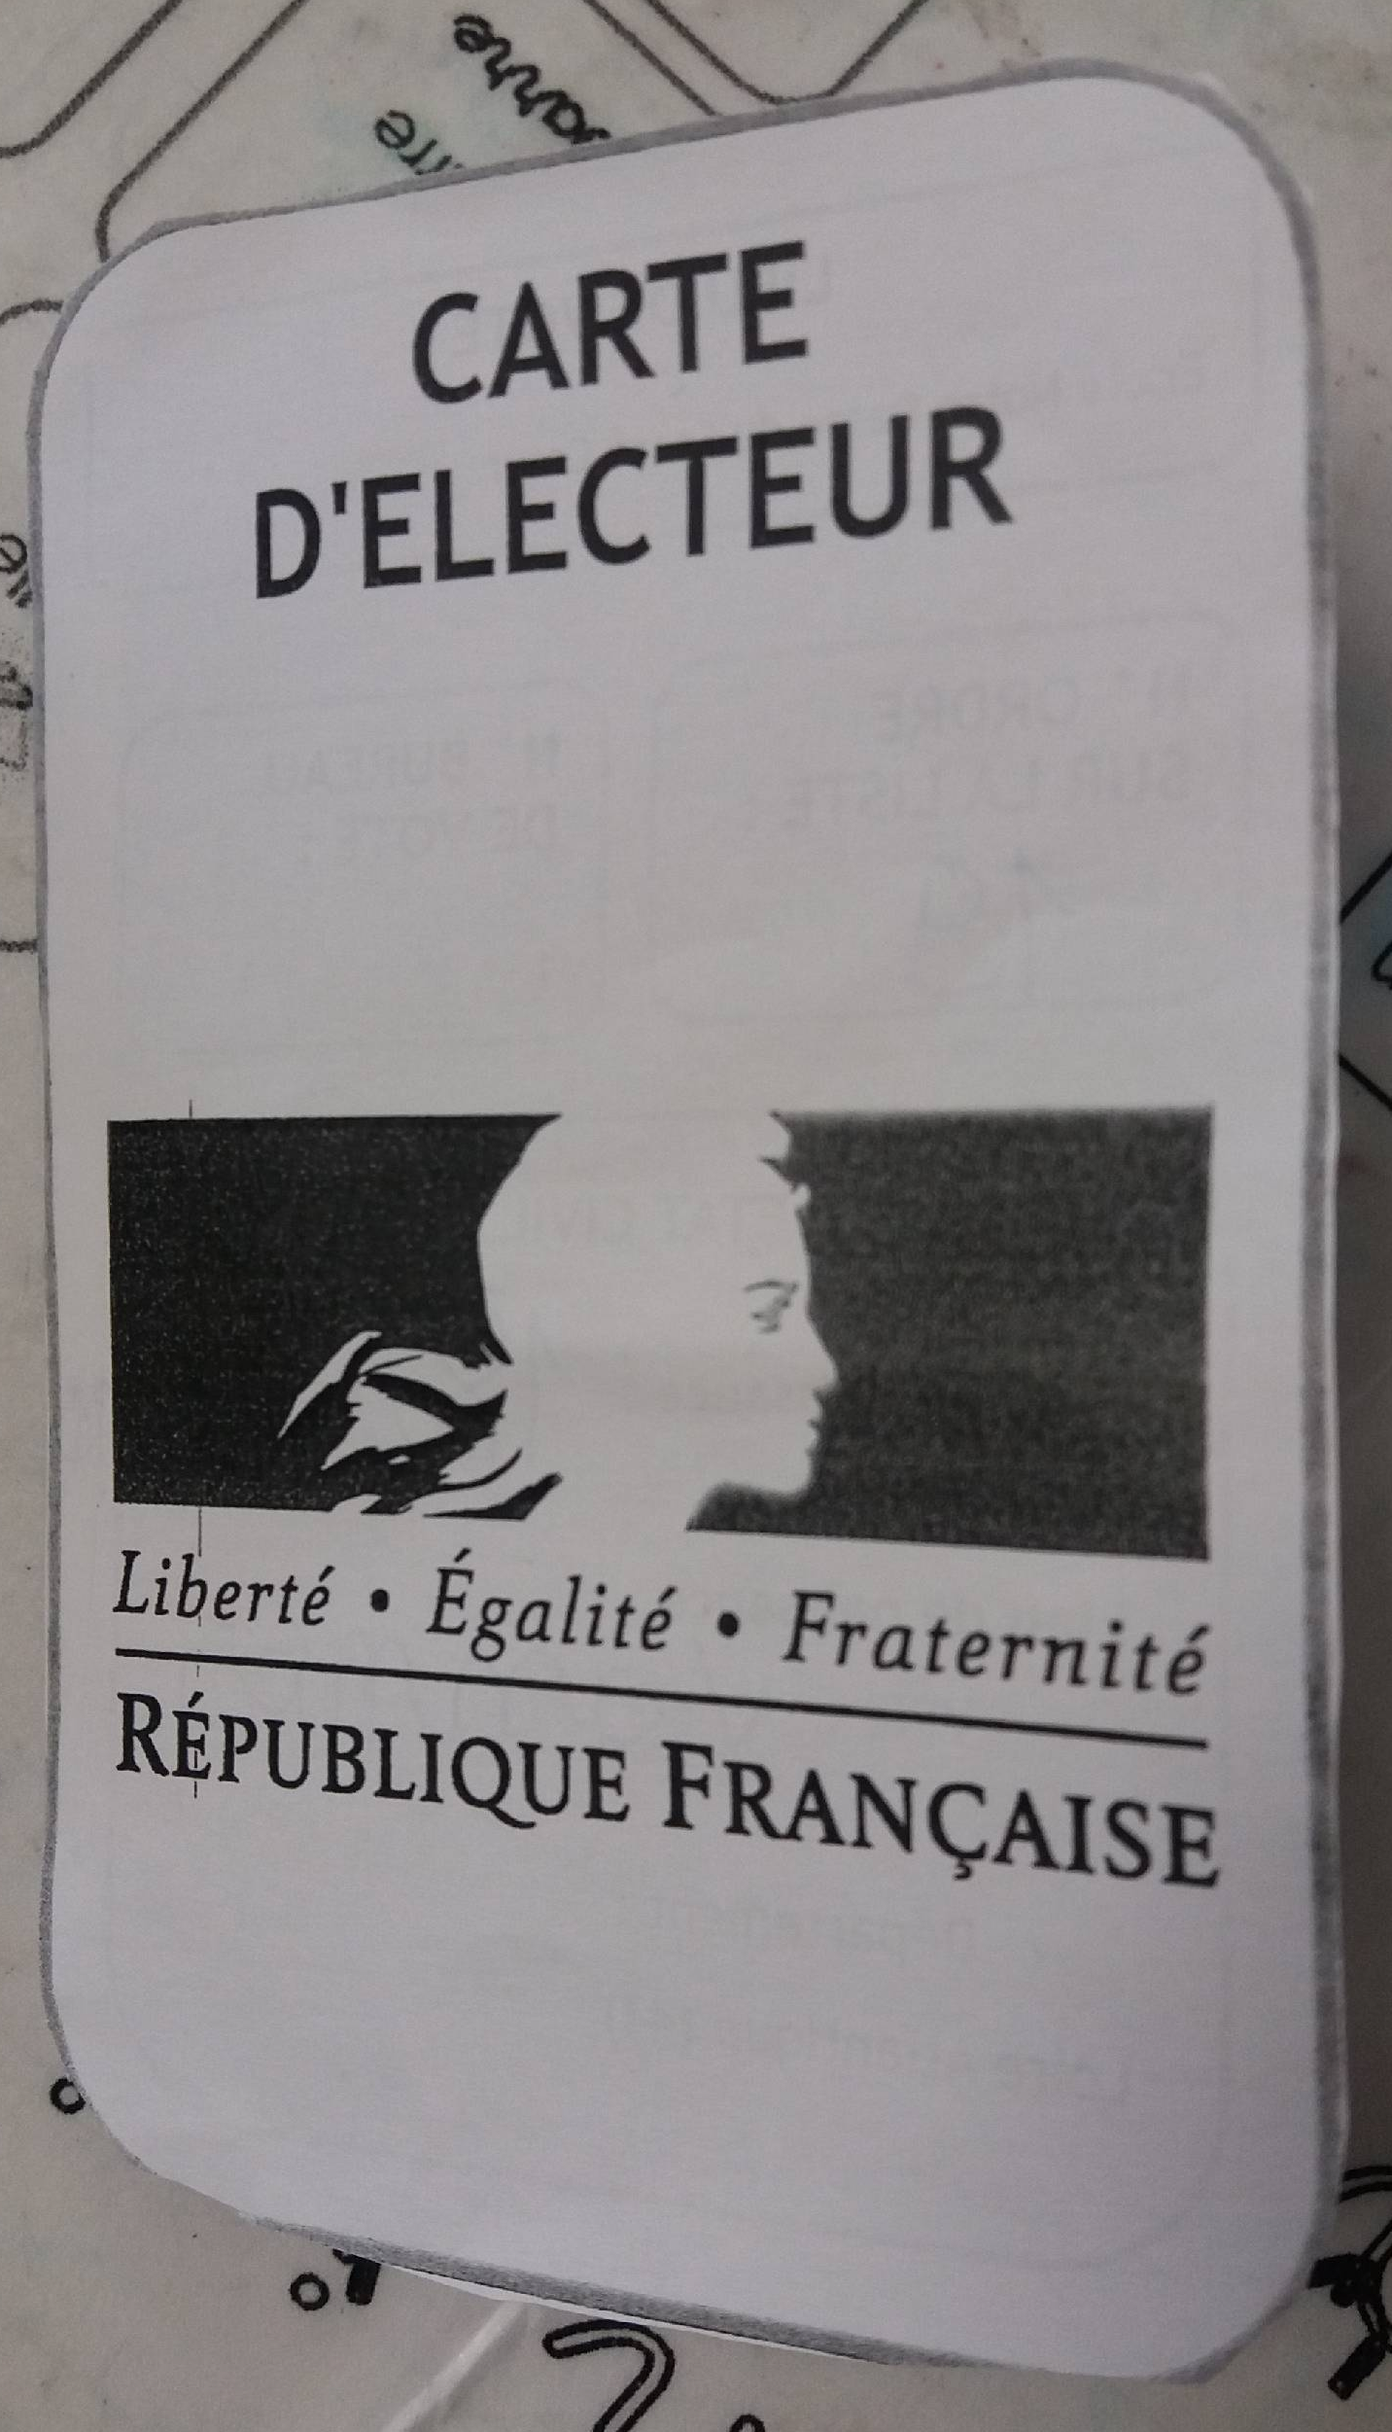
« A voté ! »
A l’occasion des élections présidentielles, nous avons
appris comment se déroulait une élection. Nous avons
même complété nos propres cartes électorales !

Afin de mettre en pratique nos connaissances, la maîtresse nous a proposé de voter pour le dinosaure que nous voulions afficher sur notre porte de classe.
Nous avions le choix entre 3 dinosaures :
le stégosaure le tyrannosaure l’ankylosaure
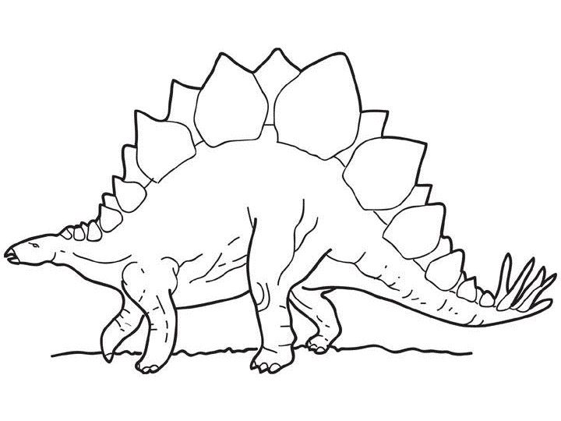
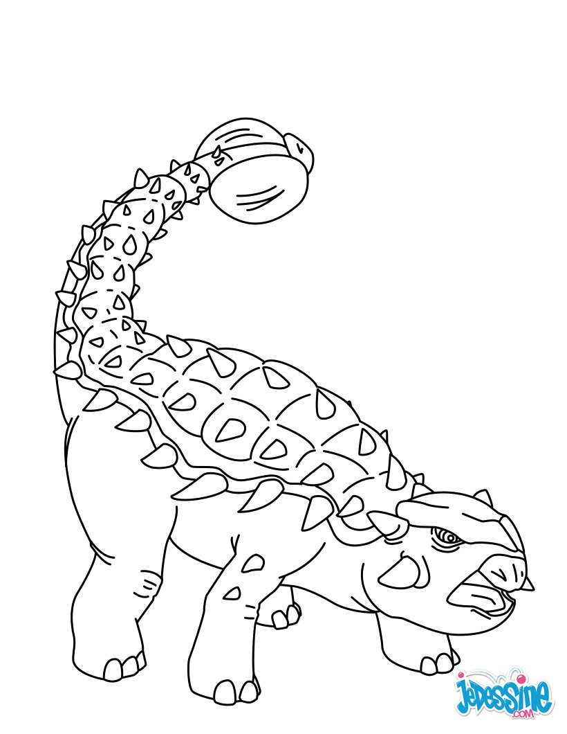
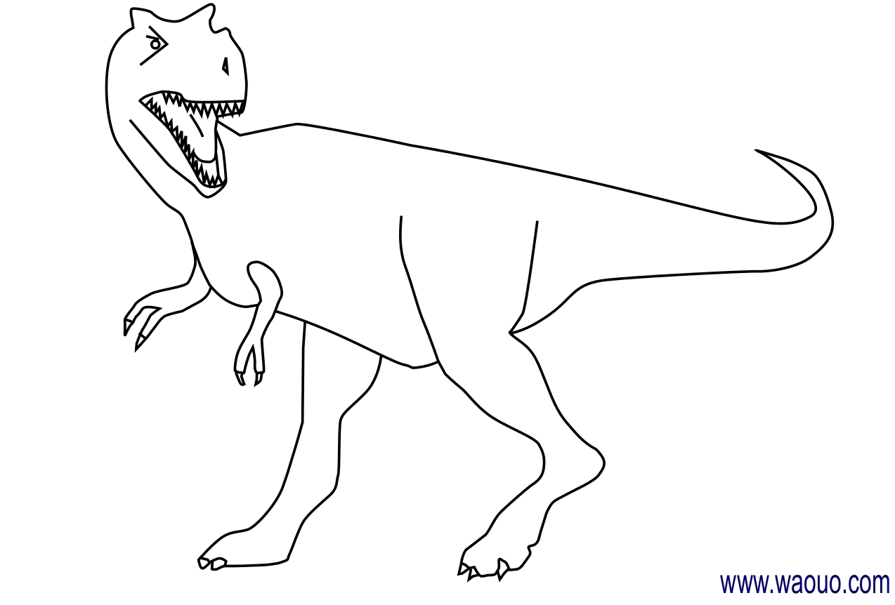

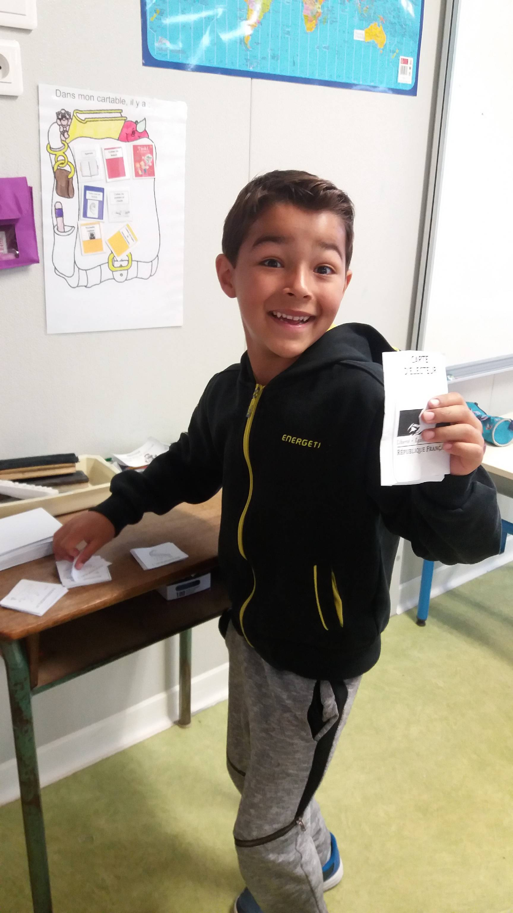
Nous avons donc voté chacun pour le dinosaure de notre choix.
Après avoir émargé, nous avons procédé au dépouillement.
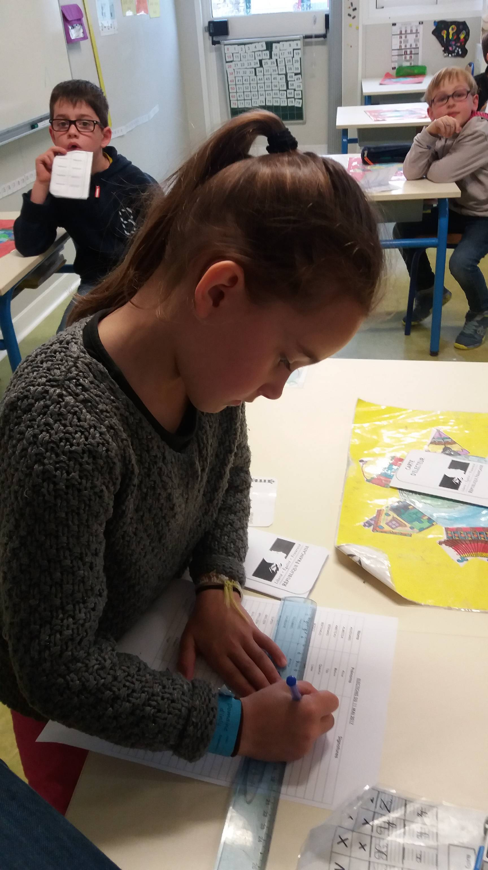

Voici les résultats :
Tyrannosaure : 16 voix.
Stégosaure : 3 voix
Ankylosaure : 3 voix.

Nous vous présentons donc notre porte de classe.
